# ТЕХНИЧЕСКОЕ ЗАДАНИЕ.

**Исходные данные:**

**Общее задание**: cоставить программу САПР призматического резца.

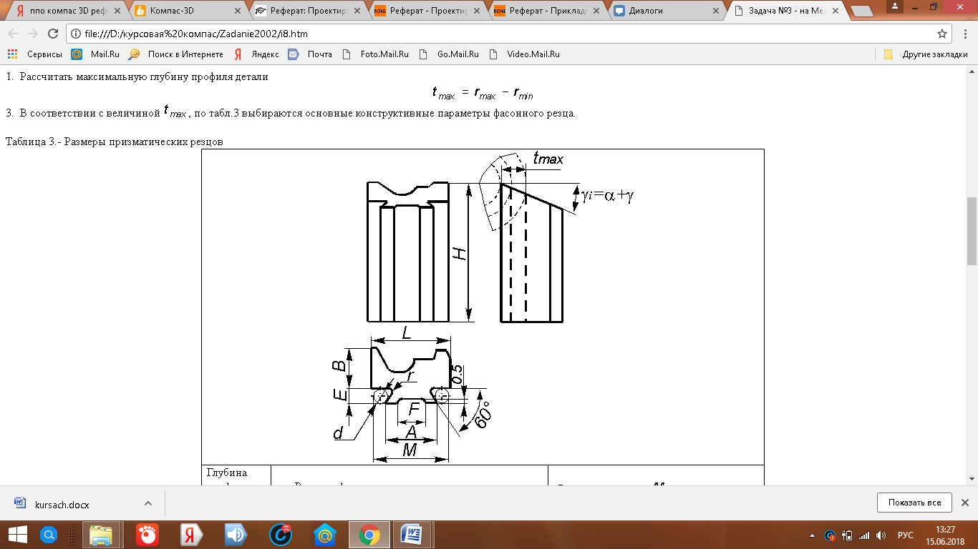

Рис 1.Рабочий чертеж призматического резца.

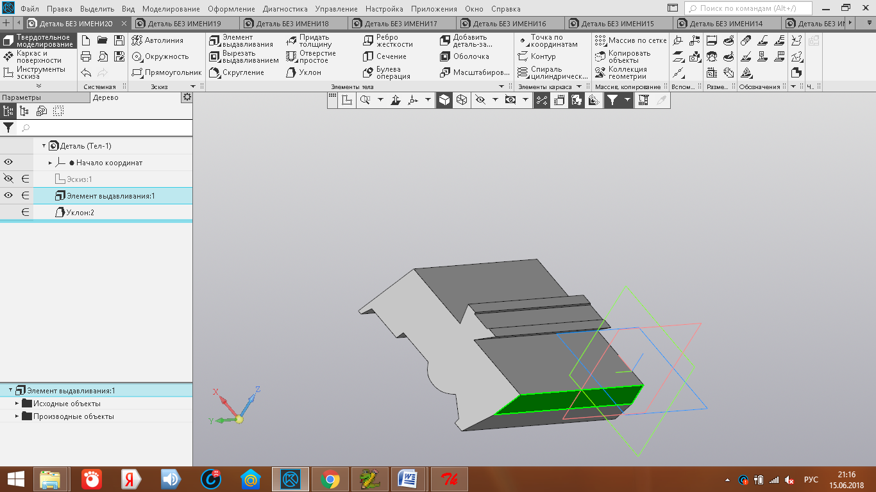 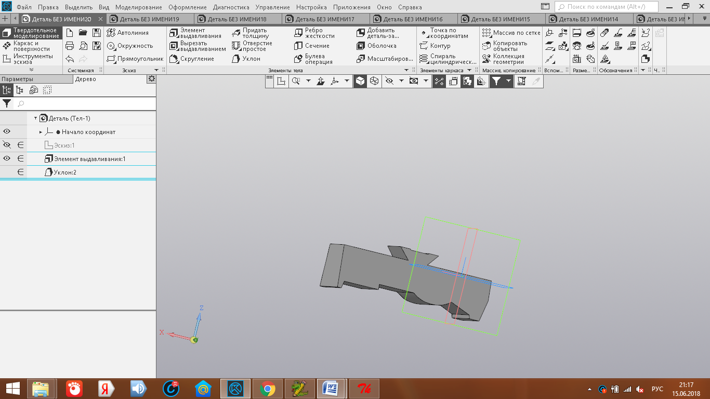

Рис.2Фигура «призматический резец».

# Приложение

РЕКОМЕНДОВАННАЯ ПОСЛЕДОВАТЕЛЬНОСТЬ ПРОЕКТИРОВАНИЯ

1. Для заданного материала, согласно таблице 1, выбрать угол наклона передней поверхности $γ$  и задний угол $α$ .

 Таблица 1.- Углы режущей части фасонных резцов

|  |  |  |  |  |  |
| --- | --- | --- | --- | --- | --- |
| Материал | Прочность материала | Резцы из быстрорежущей стали | | Резцы из твердого сплава | |
| заготовки | , МПа |  |  |  |  |
| Алюминий, красная медь |  | 25 | 15 | - | - |
| Бронза, латунь |  | 5 | 10 | 0 | 8 |
| Сталь: |  |  |  |  |  |
| НВ  до 150 | до 500 | 25 | 10 | 12 | 10 |
| НВ150-235 | 500-800 | 20 | 10 | 10 | 10 |
| НВ236-290 | 800-1000 | 15 | 10 | 5 | 10 |
| НВ291-350 | 100-1200 | 10 | 10 | 0 | 10 |
| Чугун |  |  |  |  |  |
| НВ  до 150 | - | 15 | 10 | 0 | 8 |
| НВ150-200 | - | 12 | 10 | 0 | 8 |
| НВ201-250 |  | 6 | 10 | 0 | 8 |

1. Рассчитать максимальную глубину профиля детали
$$t_{max}=r_{max}-r_{min}$$

2. В соответствии с величиной ${ t}_{max}$, по табл.2 выбираются основные конструктивные параметры фасонного резца.



Таблица 2.- Размеры призматических резцов

|  |  |  |  |  |  |  |  |  |
| --- | --- | --- | --- | --- | --- | --- | --- | --- |
| Глубина профиля заготовки*tmax,* гг | Размеры фасонных призматических резцов, мм | | | | | | | Размер хвостовика *М*  в зависимости от диаметра ролика*d*, мм |
| к | *B* | *H* | *E* | *A* | *F* | *r* | *d* |  |
| 4 | 9 | 75 | 4 | 15 | 7 | 0,5 | 4/3 | 21,31/18,577 |
| 6 | 14 | 75 | 6 | 20 | 10 | 0,5 | 6/4 | 29,46/24 |
| 10 | 19 | 75 | 6 | 25 | 15 | 0,5 | 6/4 | 34,46/29 |
| 14 | 25 | 90 | 10 | 30 | 20 | 1 | 10/6 | 45,77/34,846 |
| 20 | 35 | 90 | 10 | 40 | 25 | 1 | 10/6 | 55,77/44,846 |
| 28 | 45 | 100 | 15 | 60 | 40 | 1 | 15/8 | 83,66/64,536 |

1. Для каждой узловой точки профиля детали рассчитать соответствующую глубину профиля резца hi, который ее обрабатывает, и координату xpi:

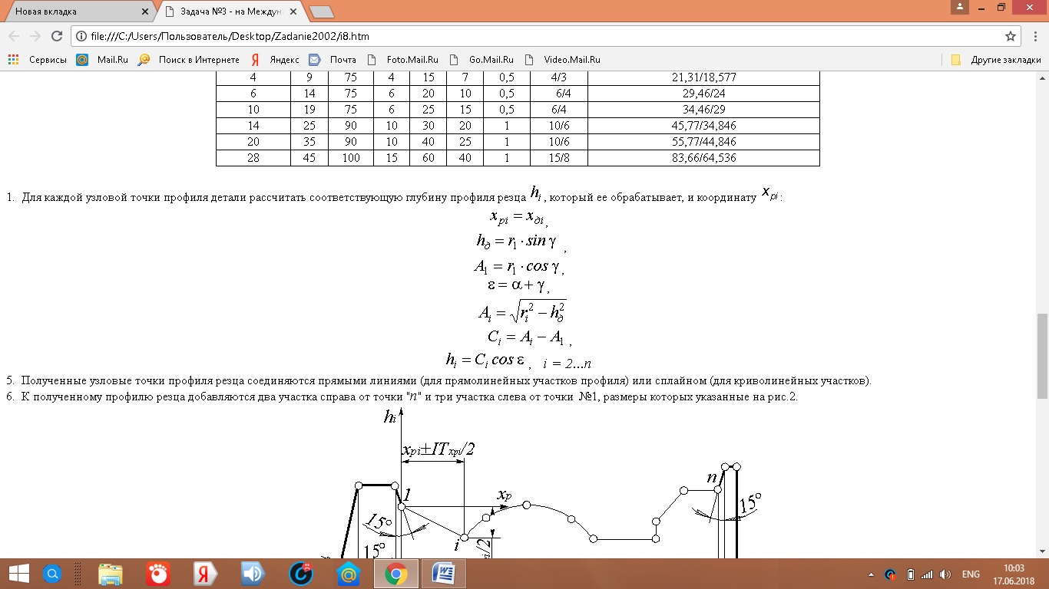

1. Полученные узловые точки профиля резца соединяются прямыми линиями (для прямолинейных участков профиля) или сплайном (для криволинейных участков).